ｽﾍﾟｸﾄﾙﾗﾍﾞﾙ: ｽﾍﾟｸﾄﾙ 1

ﾗｲﾌﾞﾀｲﾑ 120.0 s

収集ｼﾞｵﾒﾄﾘ[度] :

試料傾斜角 = 0.0

方位角 = 0.0

ｴﾚﾍﾞｰｼｮﾝ = 30.0

加速電圧 = 10.00 kV

ｽﾍﾟｸﾄﾙ全ｶｳﾝﾄ数 = 110542

|  |  |  |  |
| --- | --- | --- | --- |
| ｻﾝﾌﾟﾙﾃﾞｰﾀ : | ｴﾈﾙｷﾞｰ[eV] | 分解能[eV] | ｶｳﾝﾄ数 |
| ｽﾄﾛｰﾌﾞ : | 3.8 | 51.68 | 1204238 |
|  |  |  |  |

定量最適化がおこなわれていません

ｽﾍﾟｸﾄﾙ処理 :

省略されたﾋﾟｰｸはありません

処理ｵﾌﾟｼｮﾝ : 酸素 ｽﾄｲｷｵﾒﾄﾘ (ﾉｰﾏﾗｲｽﾞ)

繰り返し回数 = 2

ｽﾀﾝﾀﾞｰﾄﾞ :

Na Albite 1999/06/01

Mg MgO 1999/06/01

Al Al2O3 1999/06/01

Si SiO2 1999/06/01

P GaP 1999/06/01

S FeS2 1999/06/01

K MAD-10 Feldspar 1999/06/01

Ca Wollastonite 1999/06/01

Cr Cr 1999/06/01

Mn Mn 1999/06/01

Fe Fe 1999/06/01

Ni Ni 1999/06/01

|  |  |  |  |  |  |
| --- | --- | --- | --- | --- | --- |
| 元素 | 質量濃度 | 原子数 | 化合物 | 化学式 |  |
|  | [%] | 濃度[%] | 濃度[%] |  |  |
| Na K | -24.95 | -24.77 | -33.63 | Na2O |  |
| Mg K | 31.51 | 29.58 | 52.24 | MgO |  |
| Al K | 0.63 | 0.54 | 1.20 | Al2O3 |  |
| Si K | 23.78 | 19.33 | 50.88 | SiO2 |  |
| P K | -0.50 | -0.37 | -1.14 | P2O5 |  |
| S K | 0.53 | 0.37 | 1.31 | SO3 |  |
| K K | -0.69 | -0.41 | -0.84 | K2O |  |
| Ca K | 0.46 | 0.26 | 0.64 | CaO |  |
| Cr K | 0.20 | 0.09 | 0.29 | Cr2O3 |  |
| Mn K | -0.17 | -0.07 | -0.21 | MnO |  |
| Fe K | 18.51 | 7.57 | 23.81 | FeO |  |
| Ni K | 4.29 | 1.67 | 5.46 | NiO |  |
| O | 46.41 | 66.21 |  |  |  |
| ﾄｰﾀﾙ | 100.00 |  |  |  |  |

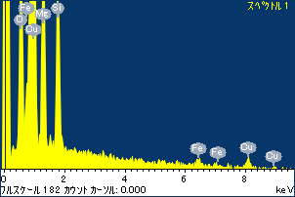

ﾌﾟﾛｼﾞｪｸﾄ : ﾌﾟﾛｼﾞｪｸﾄ 1

ｵｰﾅｰ : Administrator

領域 分析領域 26

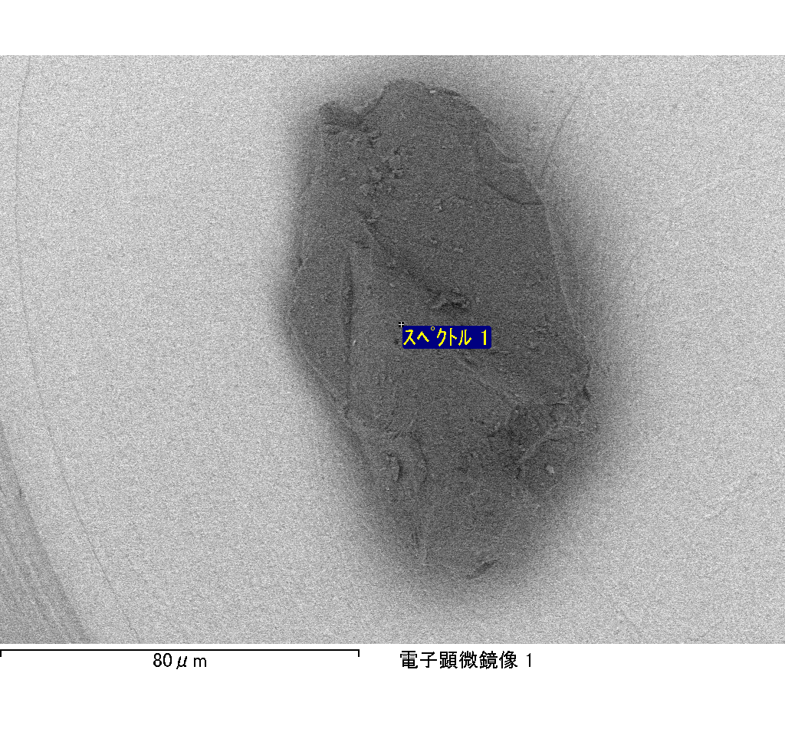

ｽﾍﾟｸﾄﾙﾗﾍﾞﾙ: ｽﾍﾟｸﾄﾙ 2

ﾗｲﾌﾞﾀｲﾑ 120.0 s

収集ｼﾞｵﾒﾄﾘ[度] :

試料傾斜角 = 0.0

方位角 = 0.0

ｴﾚﾍﾞｰｼｮﾝ = 30.0

加速電圧 = 10.00 kV

ｽﾍﾟｸﾄﾙ全ｶｳﾝﾄ数 = 111467

|  |  |  |  |
| --- | --- | --- | --- |
| ｻﾝﾌﾟﾙﾃﾞｰﾀ : | ｴﾈﾙｷﾞｰ[eV] | 分解能[eV] | ｶｳﾝﾄ数 |
| ｽﾄﾛｰﾌﾞ : | 3.8 | 51.63 | 1205003 |
|  |  |  |  |

定量最適化がおこなわれていません

ｽﾍﾟｸﾄﾙ処理 :

省略されたﾋﾟｰｸはありません

処理ｵﾌﾟｼｮﾝ : 酸素 ｽﾄｲｷｵﾒﾄﾘ (ﾉｰﾏﾗｲｽﾞ)

繰り返し回数 = 2

ｽﾀﾝﾀﾞｰﾄﾞ :

Na Albite 1999/06/01

Mg MgO 1999/06/01

Al Al2O3 1999/06/01

Si SiO2 1999/06/01

P GaP 1999/06/01

S FeS2 1999/06/01

K MAD-10 Feldspar 1999/06/01

Ca Wollastonite 1999/06/01

Cr Cr 1999/06/01

Mn Mn 1999/06/01

Fe Fe 1999/06/01

Ni Ni 1999/06/01

|  |  |  |  |  |  |
| --- | --- | --- | --- | --- | --- |
| 元素 | 質量濃度 | 原子数 | 化合物 | 化学式 |  |
|  | [%] | 濃度[%] | 濃度[%] |  |  |
| Na K | -15.32 | -12.76 | -20.65 | Na2O |  |
| Mg K | 7.75 | 6.10 | 12.85 | MgO |  |
| Al K | 13.22 | 9.38 | 24.98 | Al2O3 |  |
| Si K | 41.18 | 28.07 | 88.10 | SiO2 |  |
| P K | 0.17 | 0.10 | 0.39 | P2O5 |  |
| S K | 1.05 | 0.63 | 2.62 | SO3 |  |
| K K | 0.93 | 0.45 | 1.12 | K2O |  |
| Ca K | 1.66 | 0.79 | 2.32 | CaO |  |
| Cr K | 1.67 | 0.61 | 2.44 | Cr2O3 |  |
| Mn K | -4.22 | -1.47 | -5.45 | MnO |  |
| Fe K | -0.23 | -0.08 | -0.30 | FeO |  |
| Ni K | -6.62 | -2.16 | -8.42 | NiO |  |
| O | 58.76 | 70.32 |  |  |  |
| ﾄｰﾀﾙ | 100.00 |  |  |  |  |

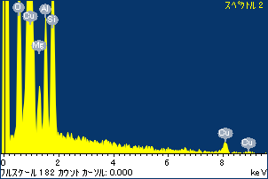

ﾌﾟﾛｼﾞｪｸﾄ : ﾌﾟﾛｼﾞｪｸﾄ 1

ｵｰﾅｰ : Administrator

領域 分析領域 26

